**Azure音頻wav轉srt字幕工具**

**使用説明：**

下圖是目前發佈測試的版本，在exe2ConToTxt資料夾下面的檔案，可以直接使用。

【main.exe】：GUI界面程式主要執行檔，可以點擊直接使用。是已經發佈.exe的執行檔案。

【config.json】：程式執行前可以先修改成自己的Azure訂閲的AzureSubscriptionKey和AzureServiceRegion，如果沒有改的話也可以在執行界面中自己打。

【captioning.exe】：微軟文件(docs.microsoft.com)資源裏，可以從wav音檔轉換文字建立字幕的開源碼。我這裏把他發佈.exe，方便主程式叫用。參考網址如下。

<https://docs.microsoft.com/zh-tw/azure/cognitive-services/speech-service/captioning-quickstart?tabs=terminal&pivots=programming-language-python#usage-and-arguments>

點擊main.exe彈出主要程式界面，就可以開始使用了，界面如下。

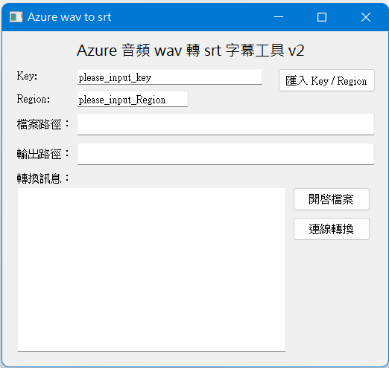

使用前記得打上Key 和 Region，或者如果你有在config.json 裏面修改過，可以直接按右上角的【匯入 Key / Region】按鈕匯入。

然後點擊【開啓檔案】，選擇準備轉換的.wav音檔。

程式自動匯入檔案路徑和輸出路徑。

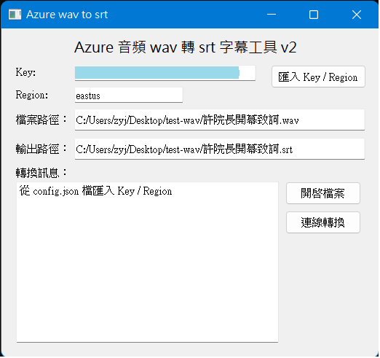

就可以點擊【連線轉換】了。

轉換過程中，後面的CMD會顯示辨識字幕的過程。轉換完成後，程式視窗顯示相關訊息，並提示轉換完成。

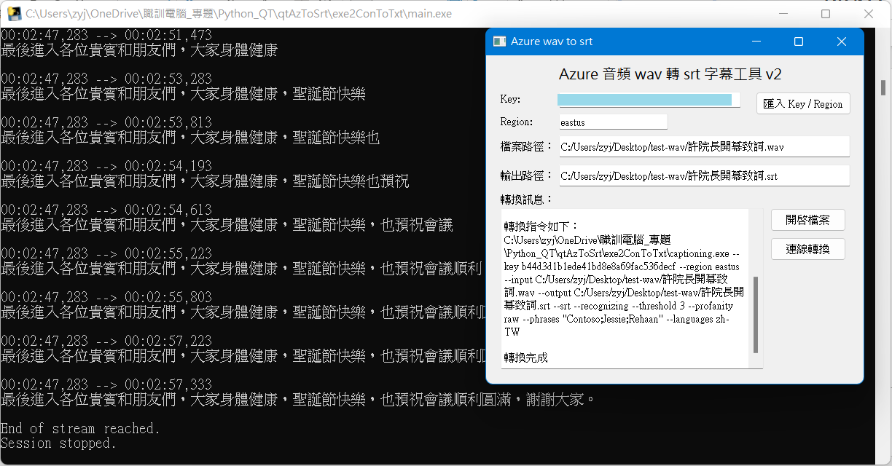

轉換完成後.wav音檔旁邊多了兩個檔案，.srt為結果字幕檔可以直接使用。

.srttemp，是轉換過程的log，内容同前面cmd的訊息方便測試觀察。

兩個檔案都可以用記事本開啓。

字幕檔案結果如下圖。

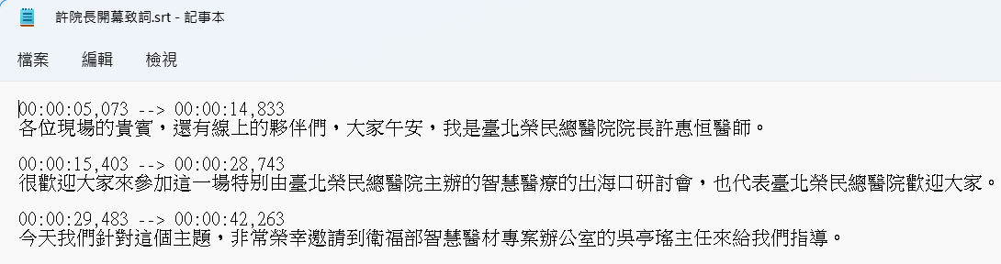

**程式説明：**

這支程式是使用python寫的轉字幕工具，後端利用微軟文件(docs.microsoft.com)提供的音檔轉換文字建立字幕的開源碼，前端是使用python寫GUI界面程式，將.wav檔連線到Azure做轉換，建立srt字幕。

**後端：**包裝發佈後，剩下【captioning.exe】

後端的微軟程式我在這裏是把他發佈成.exe檔【captioning.exe】直接在主程式下指令叫用。可以在github上下載：<https://github.com/Azure-Samples/cognitive-services-speech-sdk/tree/master/scenarios/python/console/captioning/>

專案的下的pyAzCaption資料夾下面有兩支程式(同上述網站)：

【captioning.py】：主程式

【helper.py】：被主程式叫用的副程式。

**前端：**包裝發佈後，剩下【main.exe】

前端qtAzToSrt資料夾，有兩支程式。

【main.py】：主程式。圖形界面上的功能和利用後端連線到Azure做轉換字幕功能。

【Ui_win.py】：圖形界面。vs code 配合qt設計去產生。